
Федеральное государственное автономное образовательное
учреждение высшего образования

«Московский государственный технический университет имени Н.Э. Баумана

(национальный исследовательский университет)»

(МГТУ им. Н.Э. Баумана)

Факультет «Информатика и системы управления»

Кафедра «Системы обработки информации и управления»

Дисциплина:
Сети и телекоммуникации
Отчет по лабораторной работе № 8
«Работа с программным анализатором протоколов Wireshark»

Выполнил
Чернев Н.А.
ИУ5-54Б

Проверила: Лосева С.С

Москва, 2025

1. Цель работы
Закрепление теоретического материала по протоколам и программному обеспечению системы доменных имен (DNS). Ознакомление с работой утилит host, nslookup, dig в ОС Linux. Изучение структуры DNS-пакетов с помощью анализатора трафика Wireshark.
2. Задачи
Выполнить разрешение доменных имен с использованием утилит host, nslookup, dig.
Получить ресурсные записи различных типов (A, AAAA, MX, NS, SOA).
Провести обратный DNS-запрос (PTR).
Получить полную информацию о домене (запрос ANY).
Проанализировать перехваченный DNS-трафик в Wireshark.
3. Исходные данные
Вариант: 20
Исследуемые доменные имена:
afisha.yandex.ru
redkassa.ru
kassir.ru
ОС: Mac OS.
4. Ход работы
4.1. Разрешение адресов с использованием различных утилит
Был запущен анализатор протоколов Wireshark с фильтром dns.
В терминале последовательно выполнено разрешение доменных имен для трех сайтов варианта с использованием утилит host, nslookup и dig.
Результаты работы утилиты host и nslookup:
Утилита host выводит краткую информацию (IPv4 адрес, почтовые шлюзы).
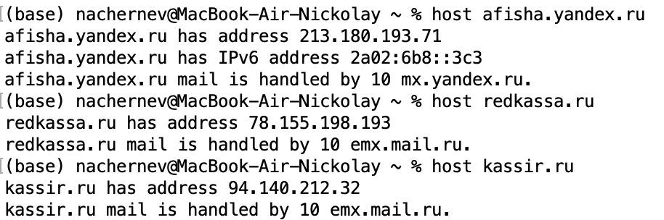
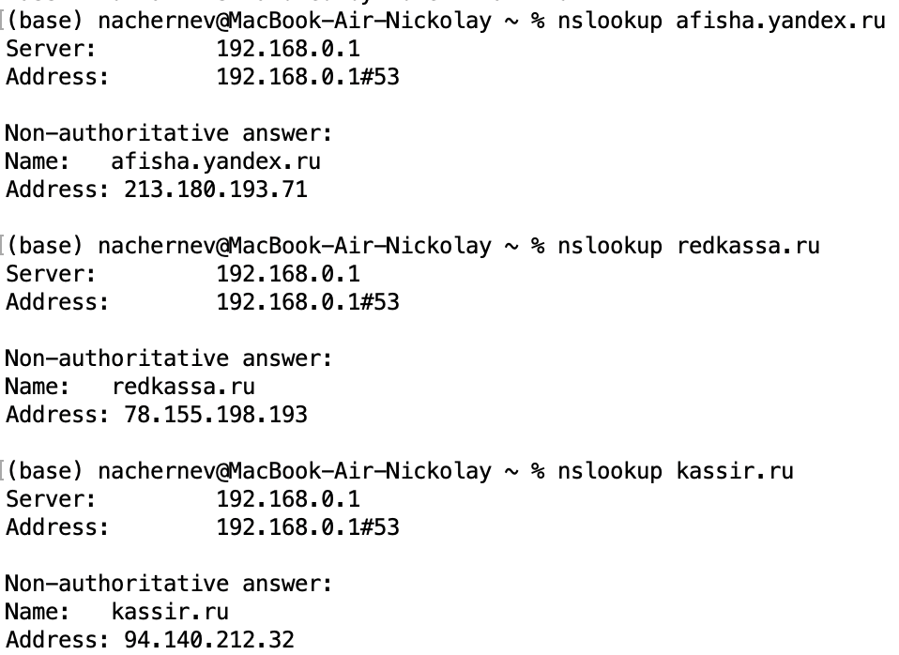
Рисунок 1 — Результаты работы утилит host и nslookup
Результаты работы утилиты dig:
Утилита dig предоставила наиболее полную техническую информацию, включая флаги запроса, секции ответа (ANSWER SECTION) и время выполнения запроса (Query time).
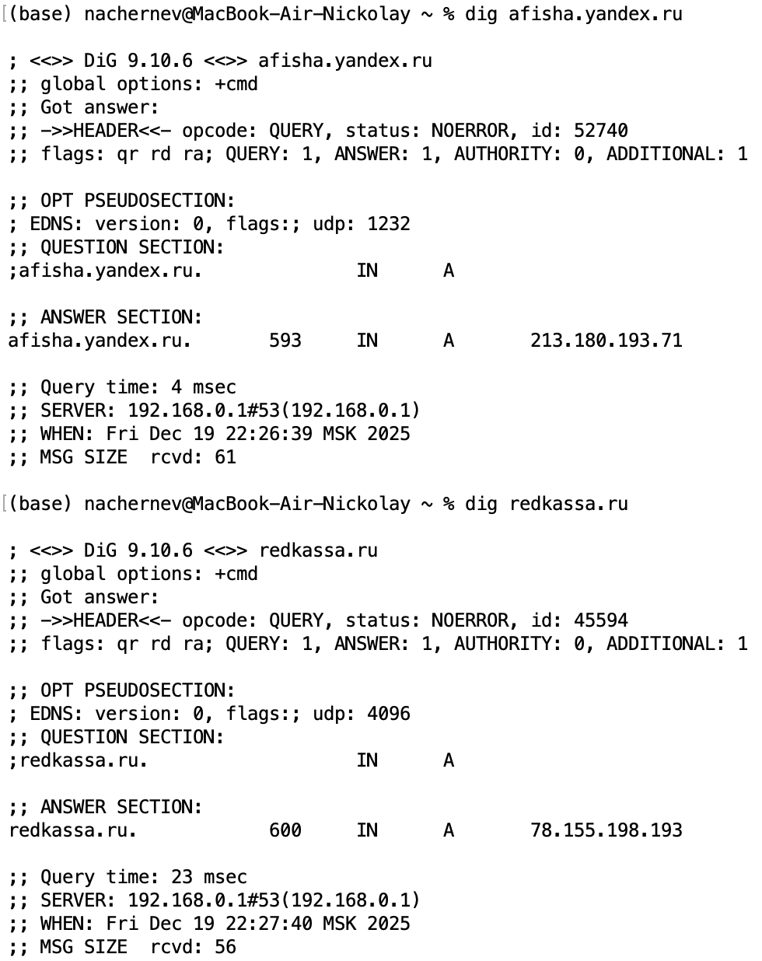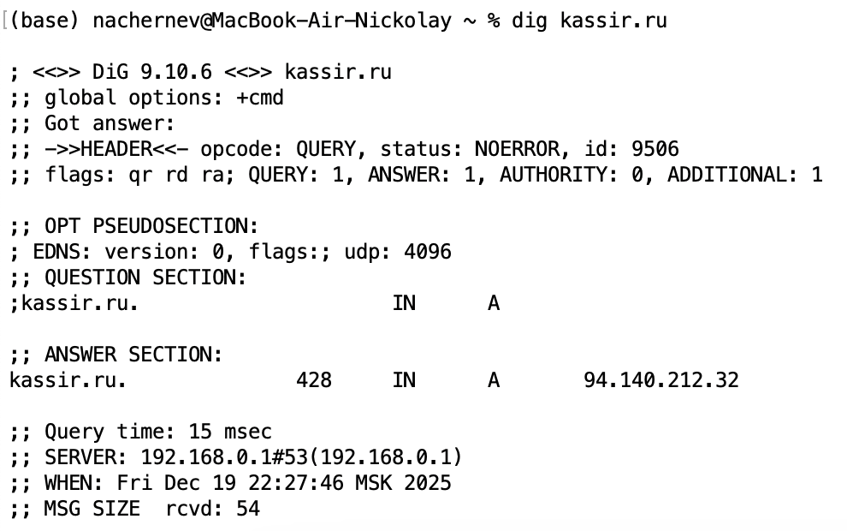
Рисунок 2 — Результаты работы утилиты dig
Анализ трафика в Wireshark:
В перехваченных пакетах зафиксированы стандартные запросы (Standard query) типа A (адрес IPv4) и ответы на них. Протокол транспортного уровня — UDP, порт назначения — 53.
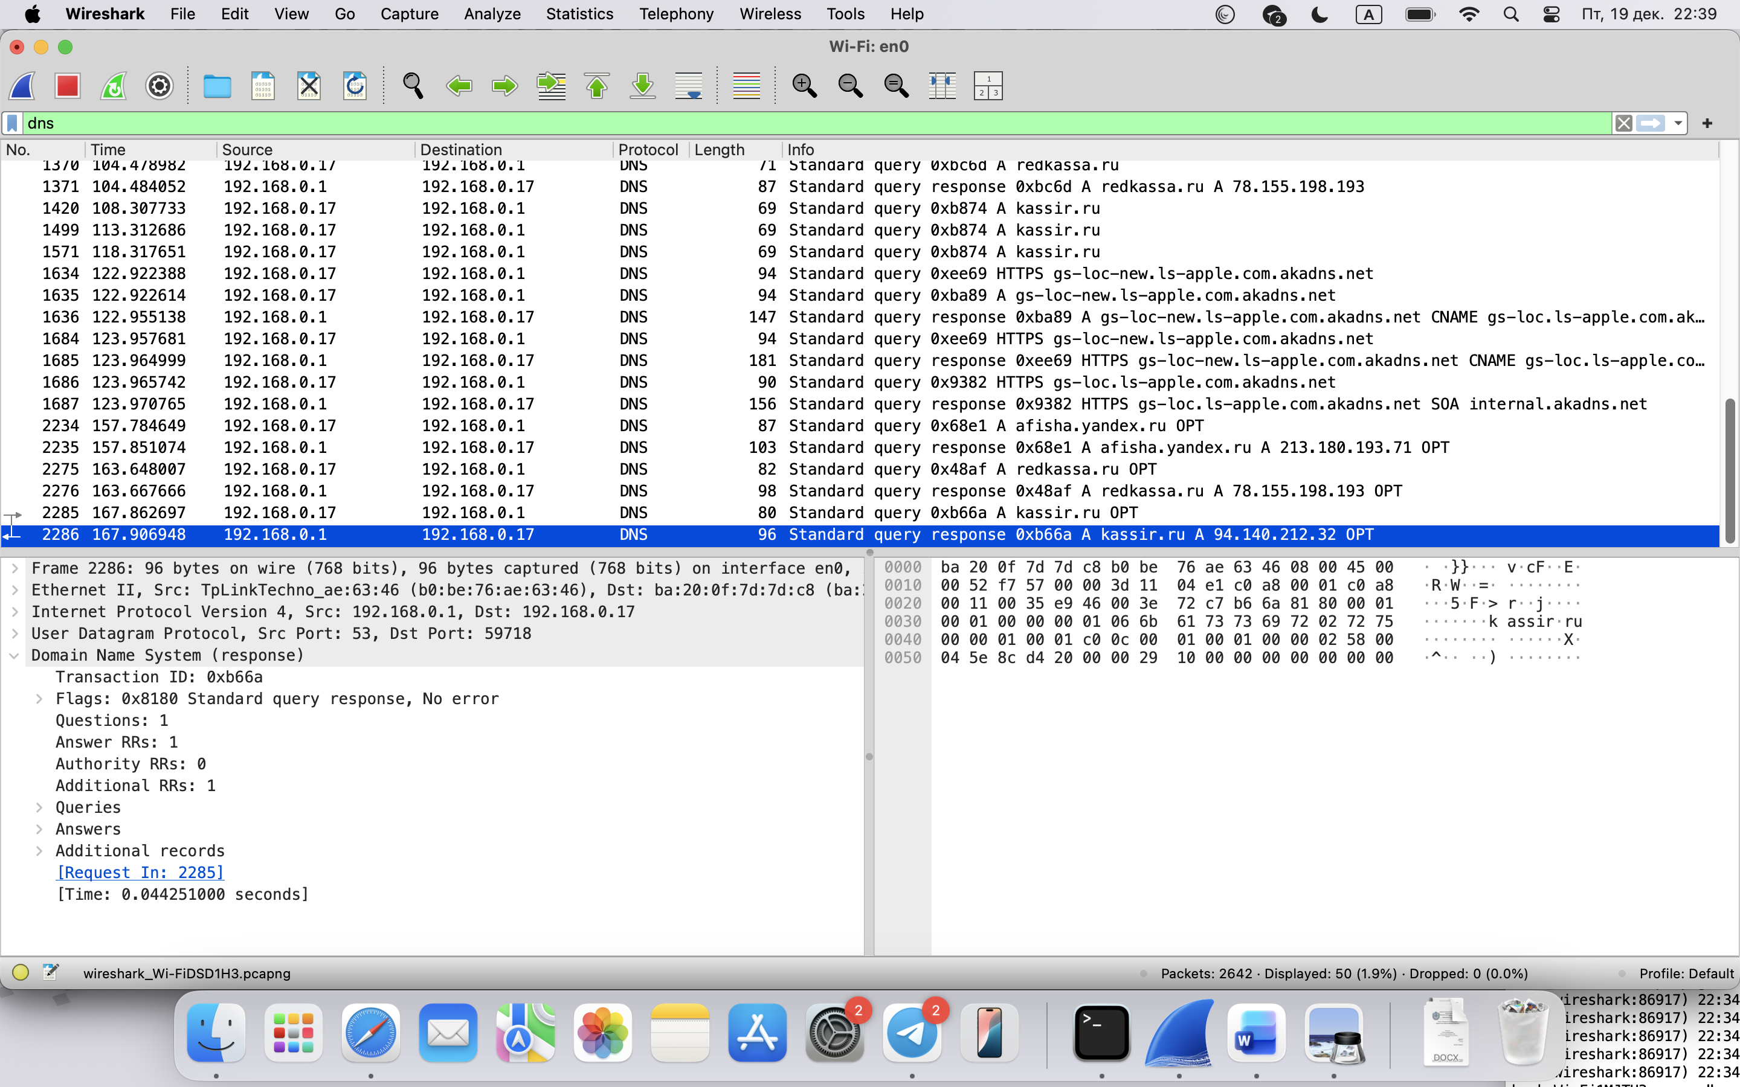
Рисунок 3 — Перехват пакетов разрешения имен в Wireshark

4.2. Получение ресурсных записей различных типов
С использованием утилиты nslookup в интерактивном режиме были запрошены записи следующих типов для доменов варианта:
A (Address) — IPv4 адрес хоста.
AAAA (IPv6 Address) — IPv6 адрес хоста.
MX (Mail Exchange) — почтовые серверы.
NS (Name Server) — DNS-серверы, обслуживающие зону.
SOA (Start of Authority) — начальная запись зоны (информация об администраторе, серийный номер, таймеры обновления).
Результаты выполнения команд:
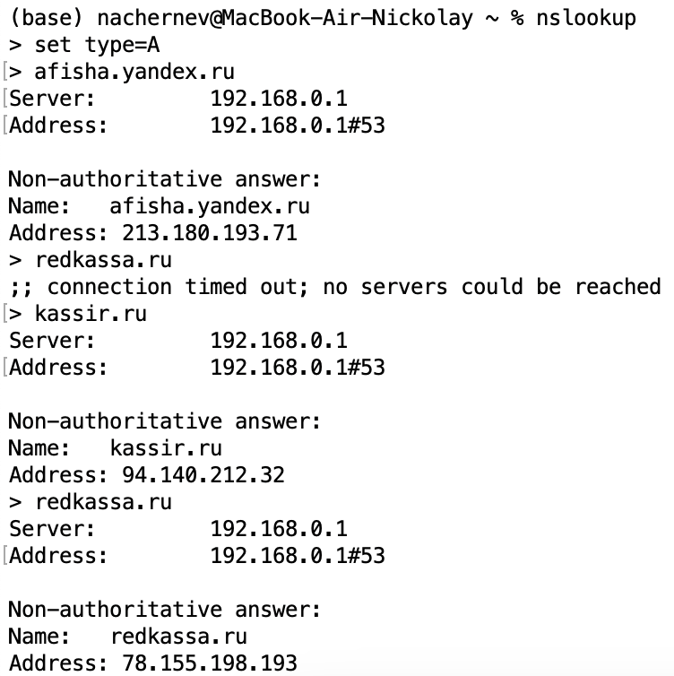
Рисунок 4 – Тип A

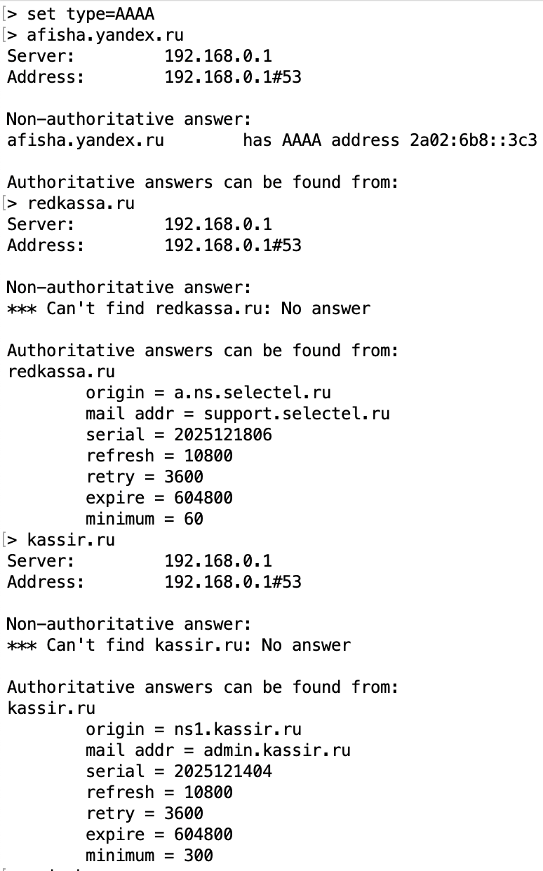
Рисунок 5 – Тип AAAA
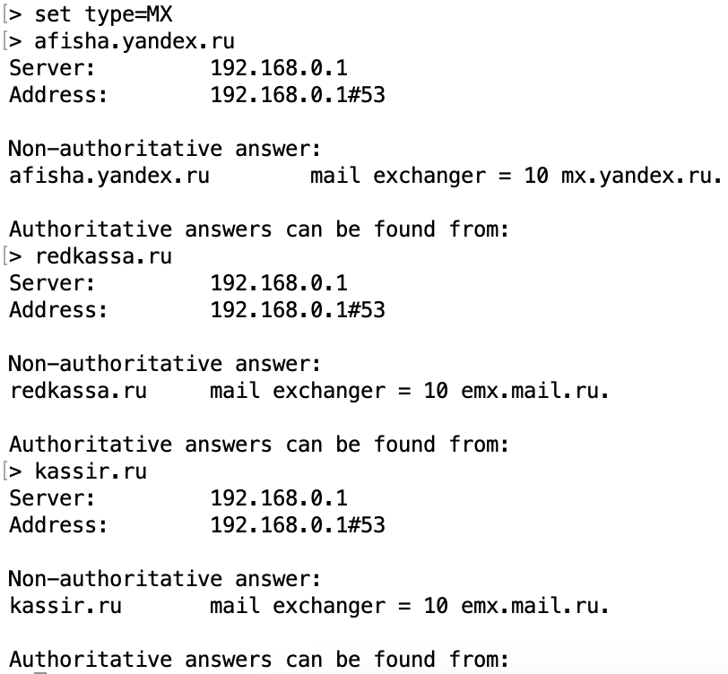
Рисунок 6 – Тип MX
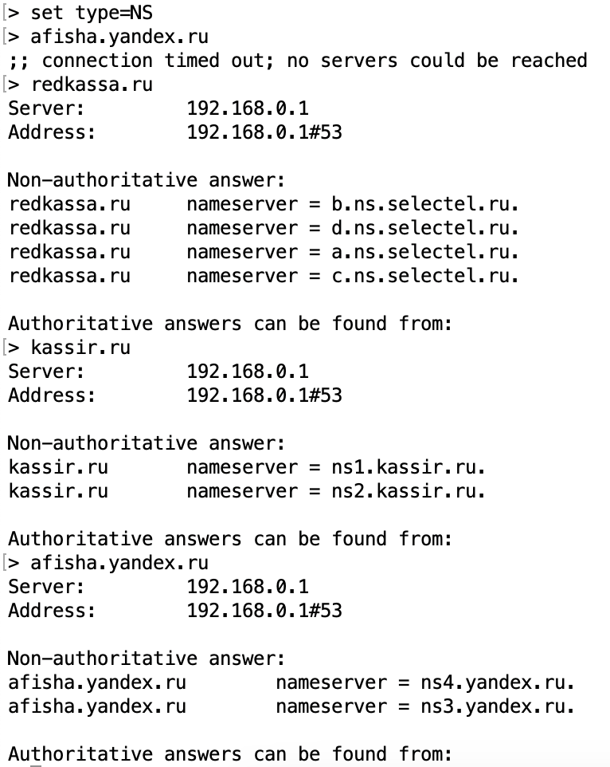
Рисунок 7 – Тип NS

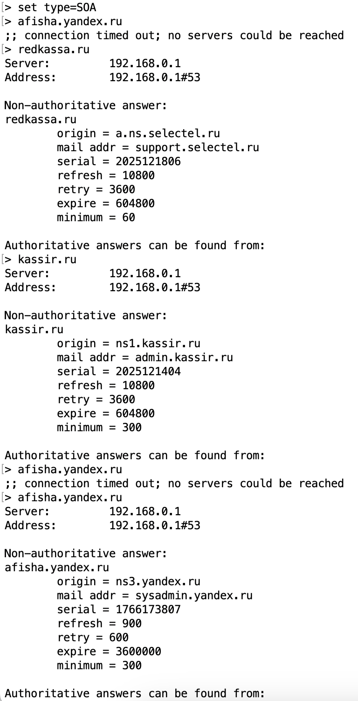
Рисунок 8 – Тип SOA
Анализ трафика
В Wireshark отображаются запросы соответствующих типов. Видно, что для каждого типа записи отправляется отдельный запрос.
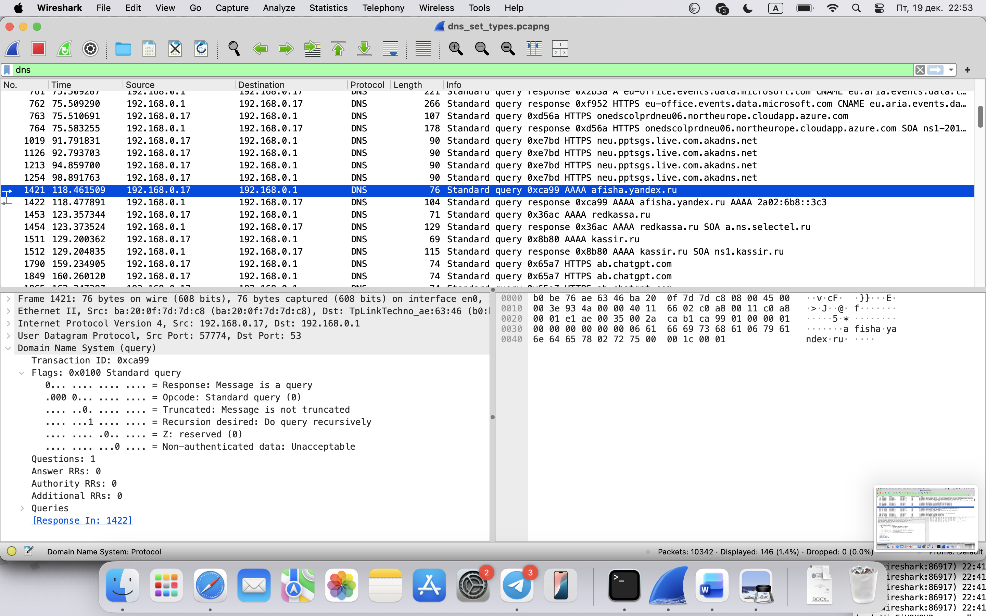
Рисунок 9 – Отображение запросов типа AAAA в Wireshark

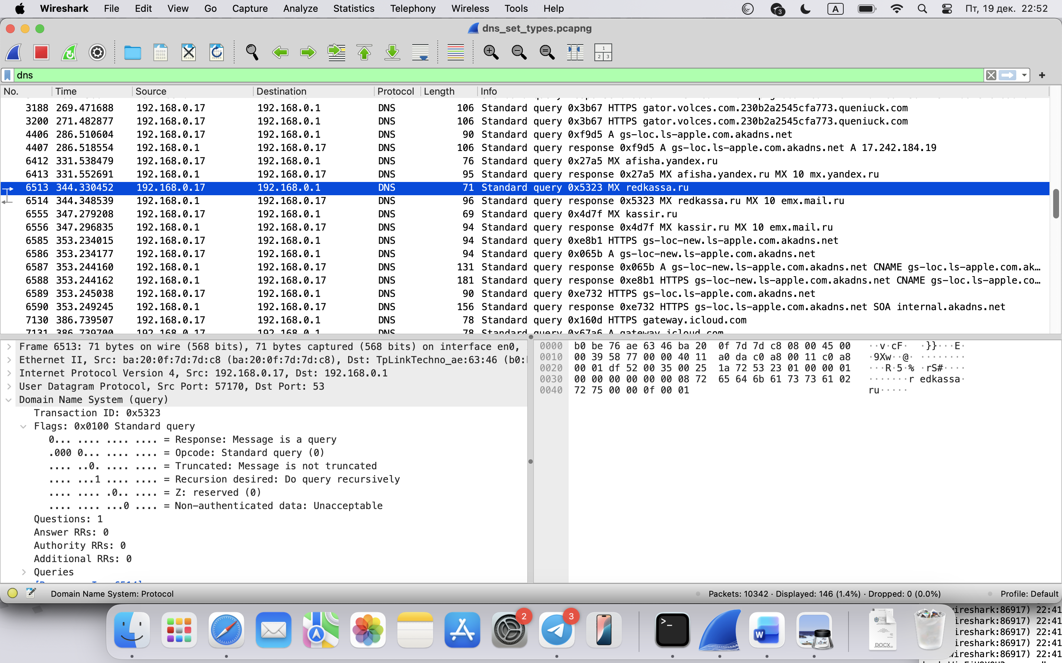
Рисунок 10 – Отображение запросов типа MX в Wireshark

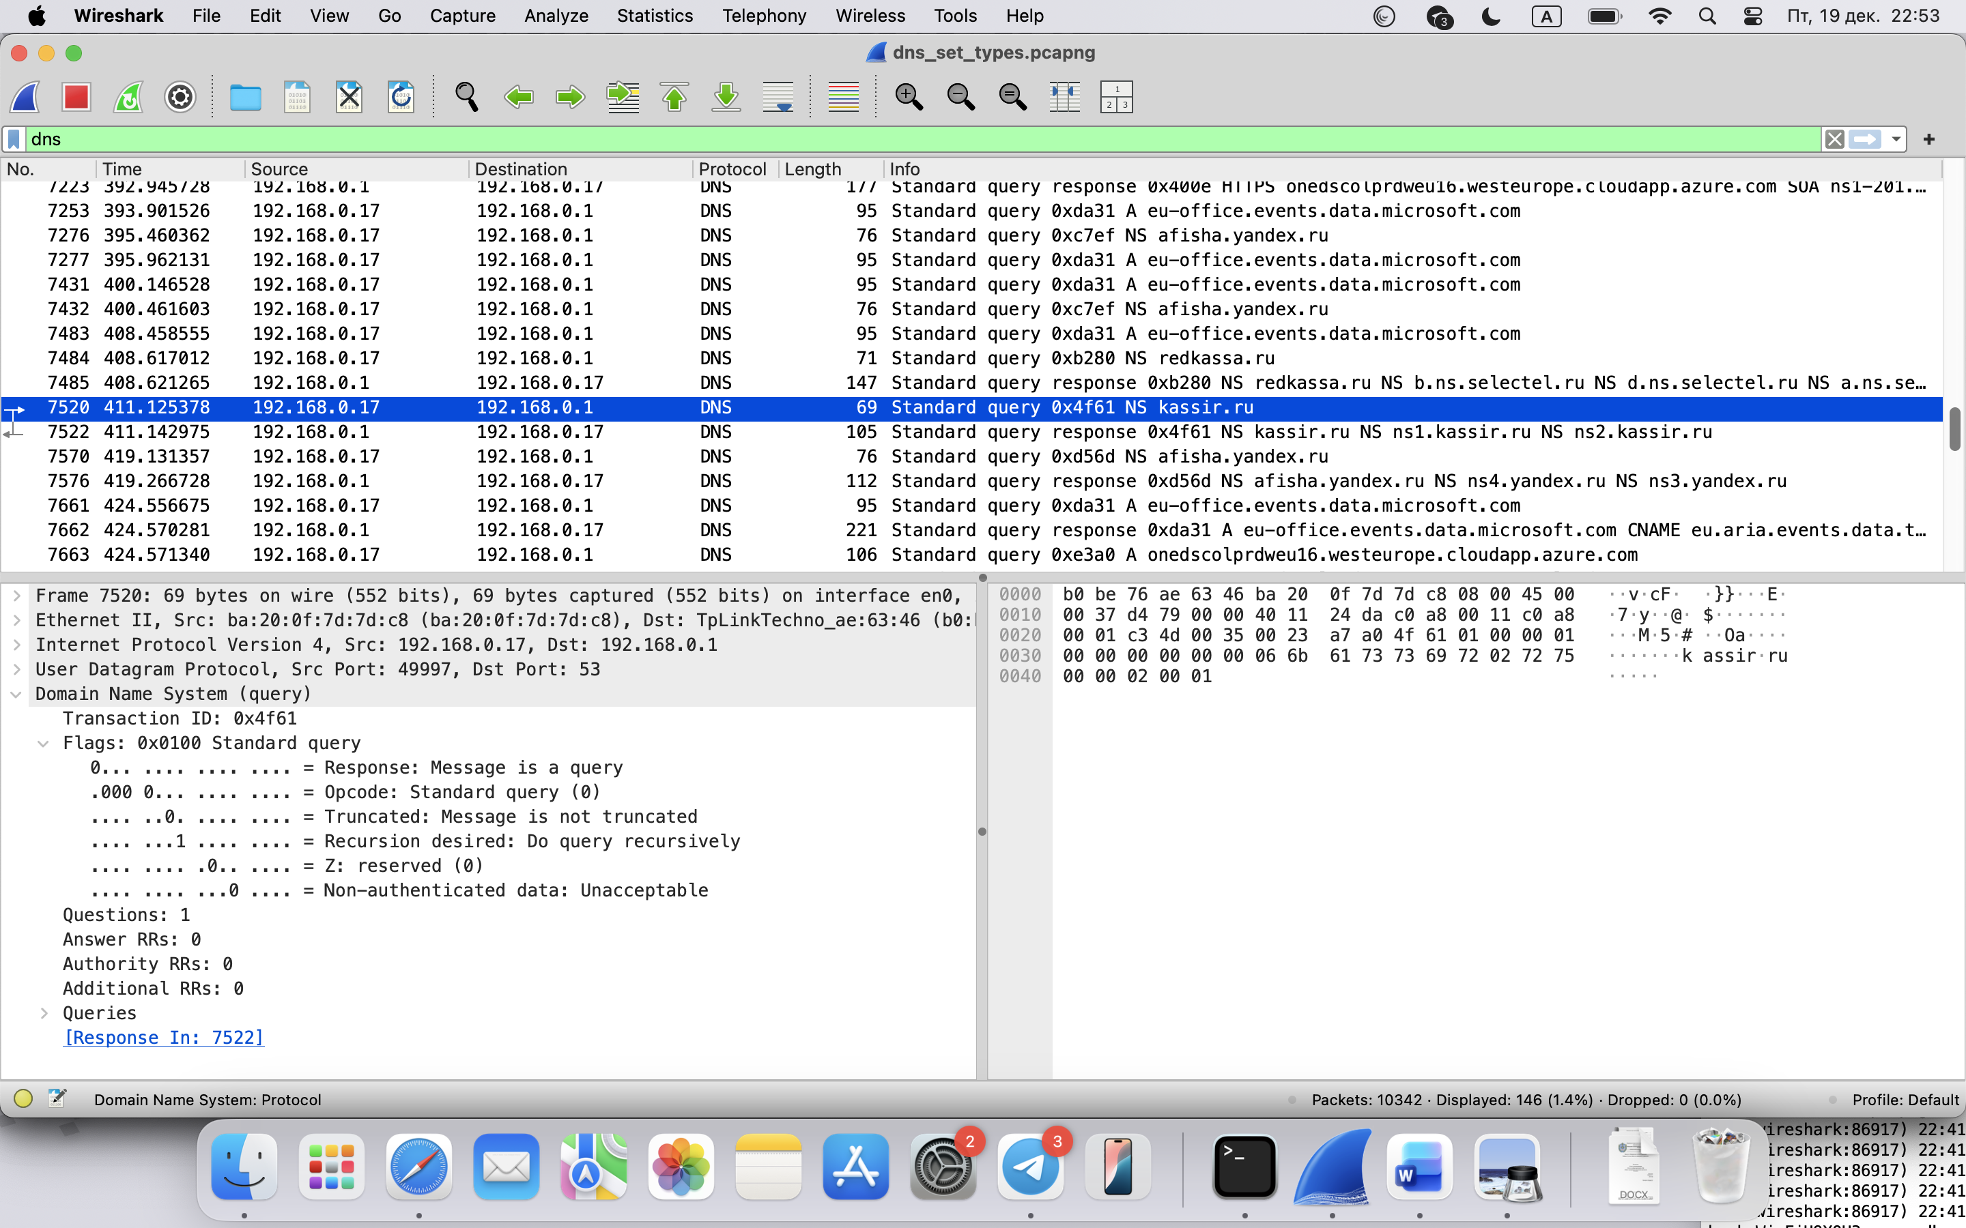
Рисунок 11 — Отображение запросов типа NS в Wireshark
4.3. Проведение обратного запроса DNS (Reverse DNS)
Был выполнен обратный запрос (поиск доменного имени по IP-адресу) с использованием утилиты host. Использовались IP-адреса, полученные в пункте 4.1.
Результаты:
Для IP-адреса 213.180.193.71 (afisha.yandex.ru) получена PTR-запись: 71.193.180.213.in-addr.arpa domain name pointer external-afisha-frontend.afisha.yandex.net.
Рисунок 12 – PTR для afisha.yandex.ru

Для IP-адреса 78.155.198.193 (redkassa.ru) сервер вернул ответ NXDOMAIN (Not Found). Это означает, что владелец данного IP-адреса не настроил обратную зону DNS (PTR-запись) для этого адреса.
Рисунок 13 – PTR для redkassa.ru

Для IP-адреса 94.140.212.32 (kassir.ru) сервер вернул ответ NXDOMAIN (Not Found). Это означает, что владелец данного IP-адреса не настроил обратную зону DNS (PTR-запись) для этого адреса.
Рисунок 14 — PTR для kassir.ru
В Wireshark данные запросы отображаются как тип PTR. Видно, что IP-адрес в запросе записывается в обратном порядке и добавляется псевдо-домен .in-addr.arpa.
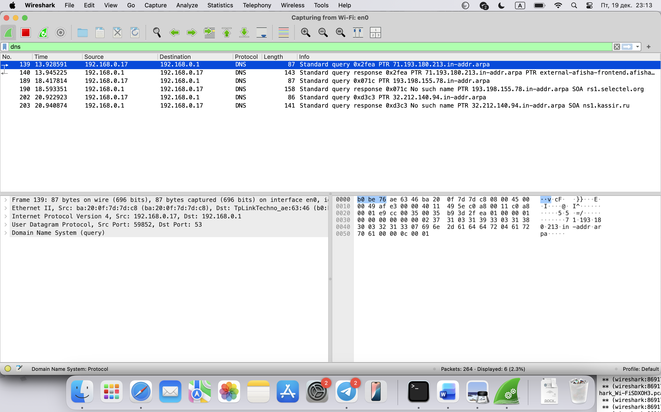
Рисунок 15 — Перехват PTR-запроса в Wireshark

4.4. Получение всех ресурсных записей (ANY)
Был выполнен запрос типа ANY с помощью команды host -a для доменов. Данный тип запроса предназначен для получения всей доступной информации о домене за один раз.
Результаты:
В ответе получены записи типов A, AAAA, SOA, MX, NS.
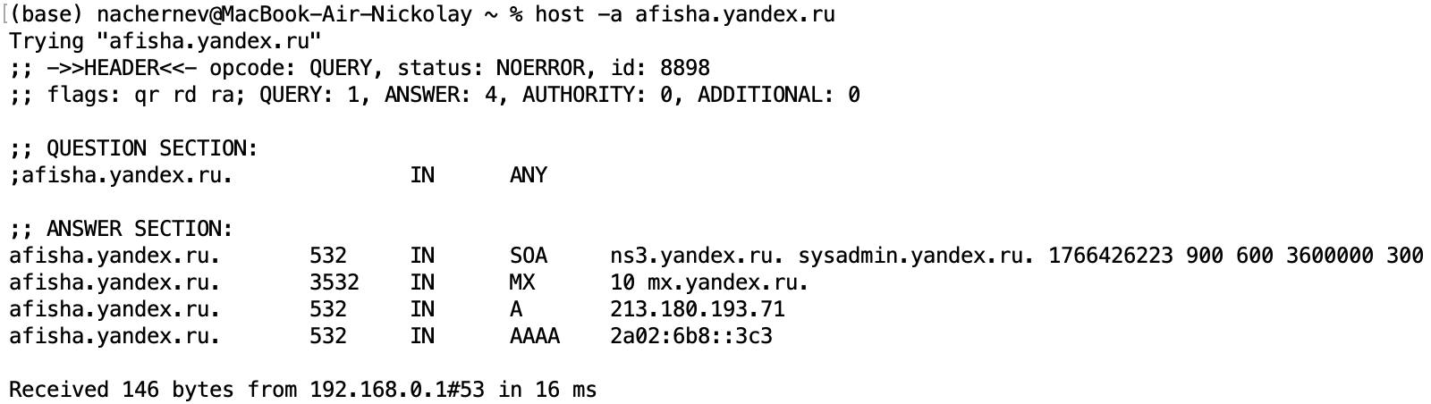
Рисунок 16 — Результат выполнения запроса ANY узла afisha.yandex.ru

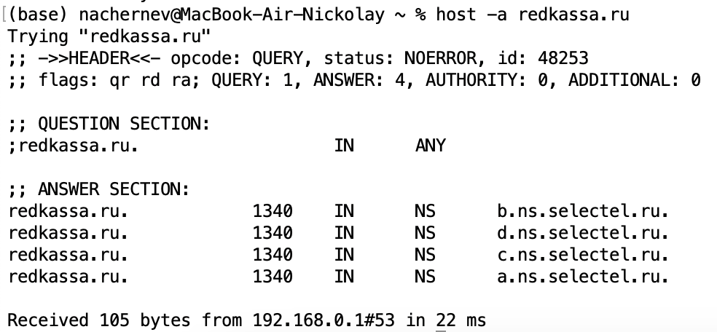
Рисунок 17 — Результат выполнения запроса ANY узла redkassa.ru

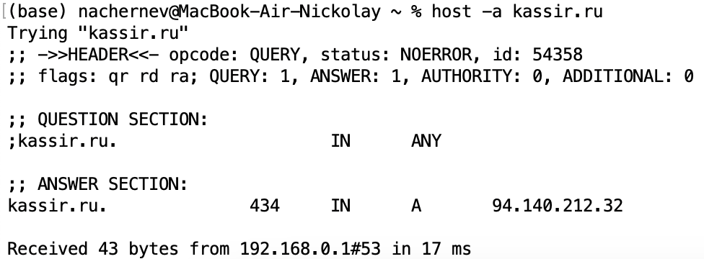
Рисунок 18 — Результат выполнения запроса ANY узла kassir.ru
Анализ трафика:
В Wireshark зафиксирован запрос типа * (ANY) и объемный ответ от сервера. Передача осуществлялась по протоколу UDP, так как размер ответа не превысил лимит (обычно 512 байт для стандартного DNS, но с расширением EDNS0 может быть больше). В случае превышения лимита передача переключилась бы на TCP.
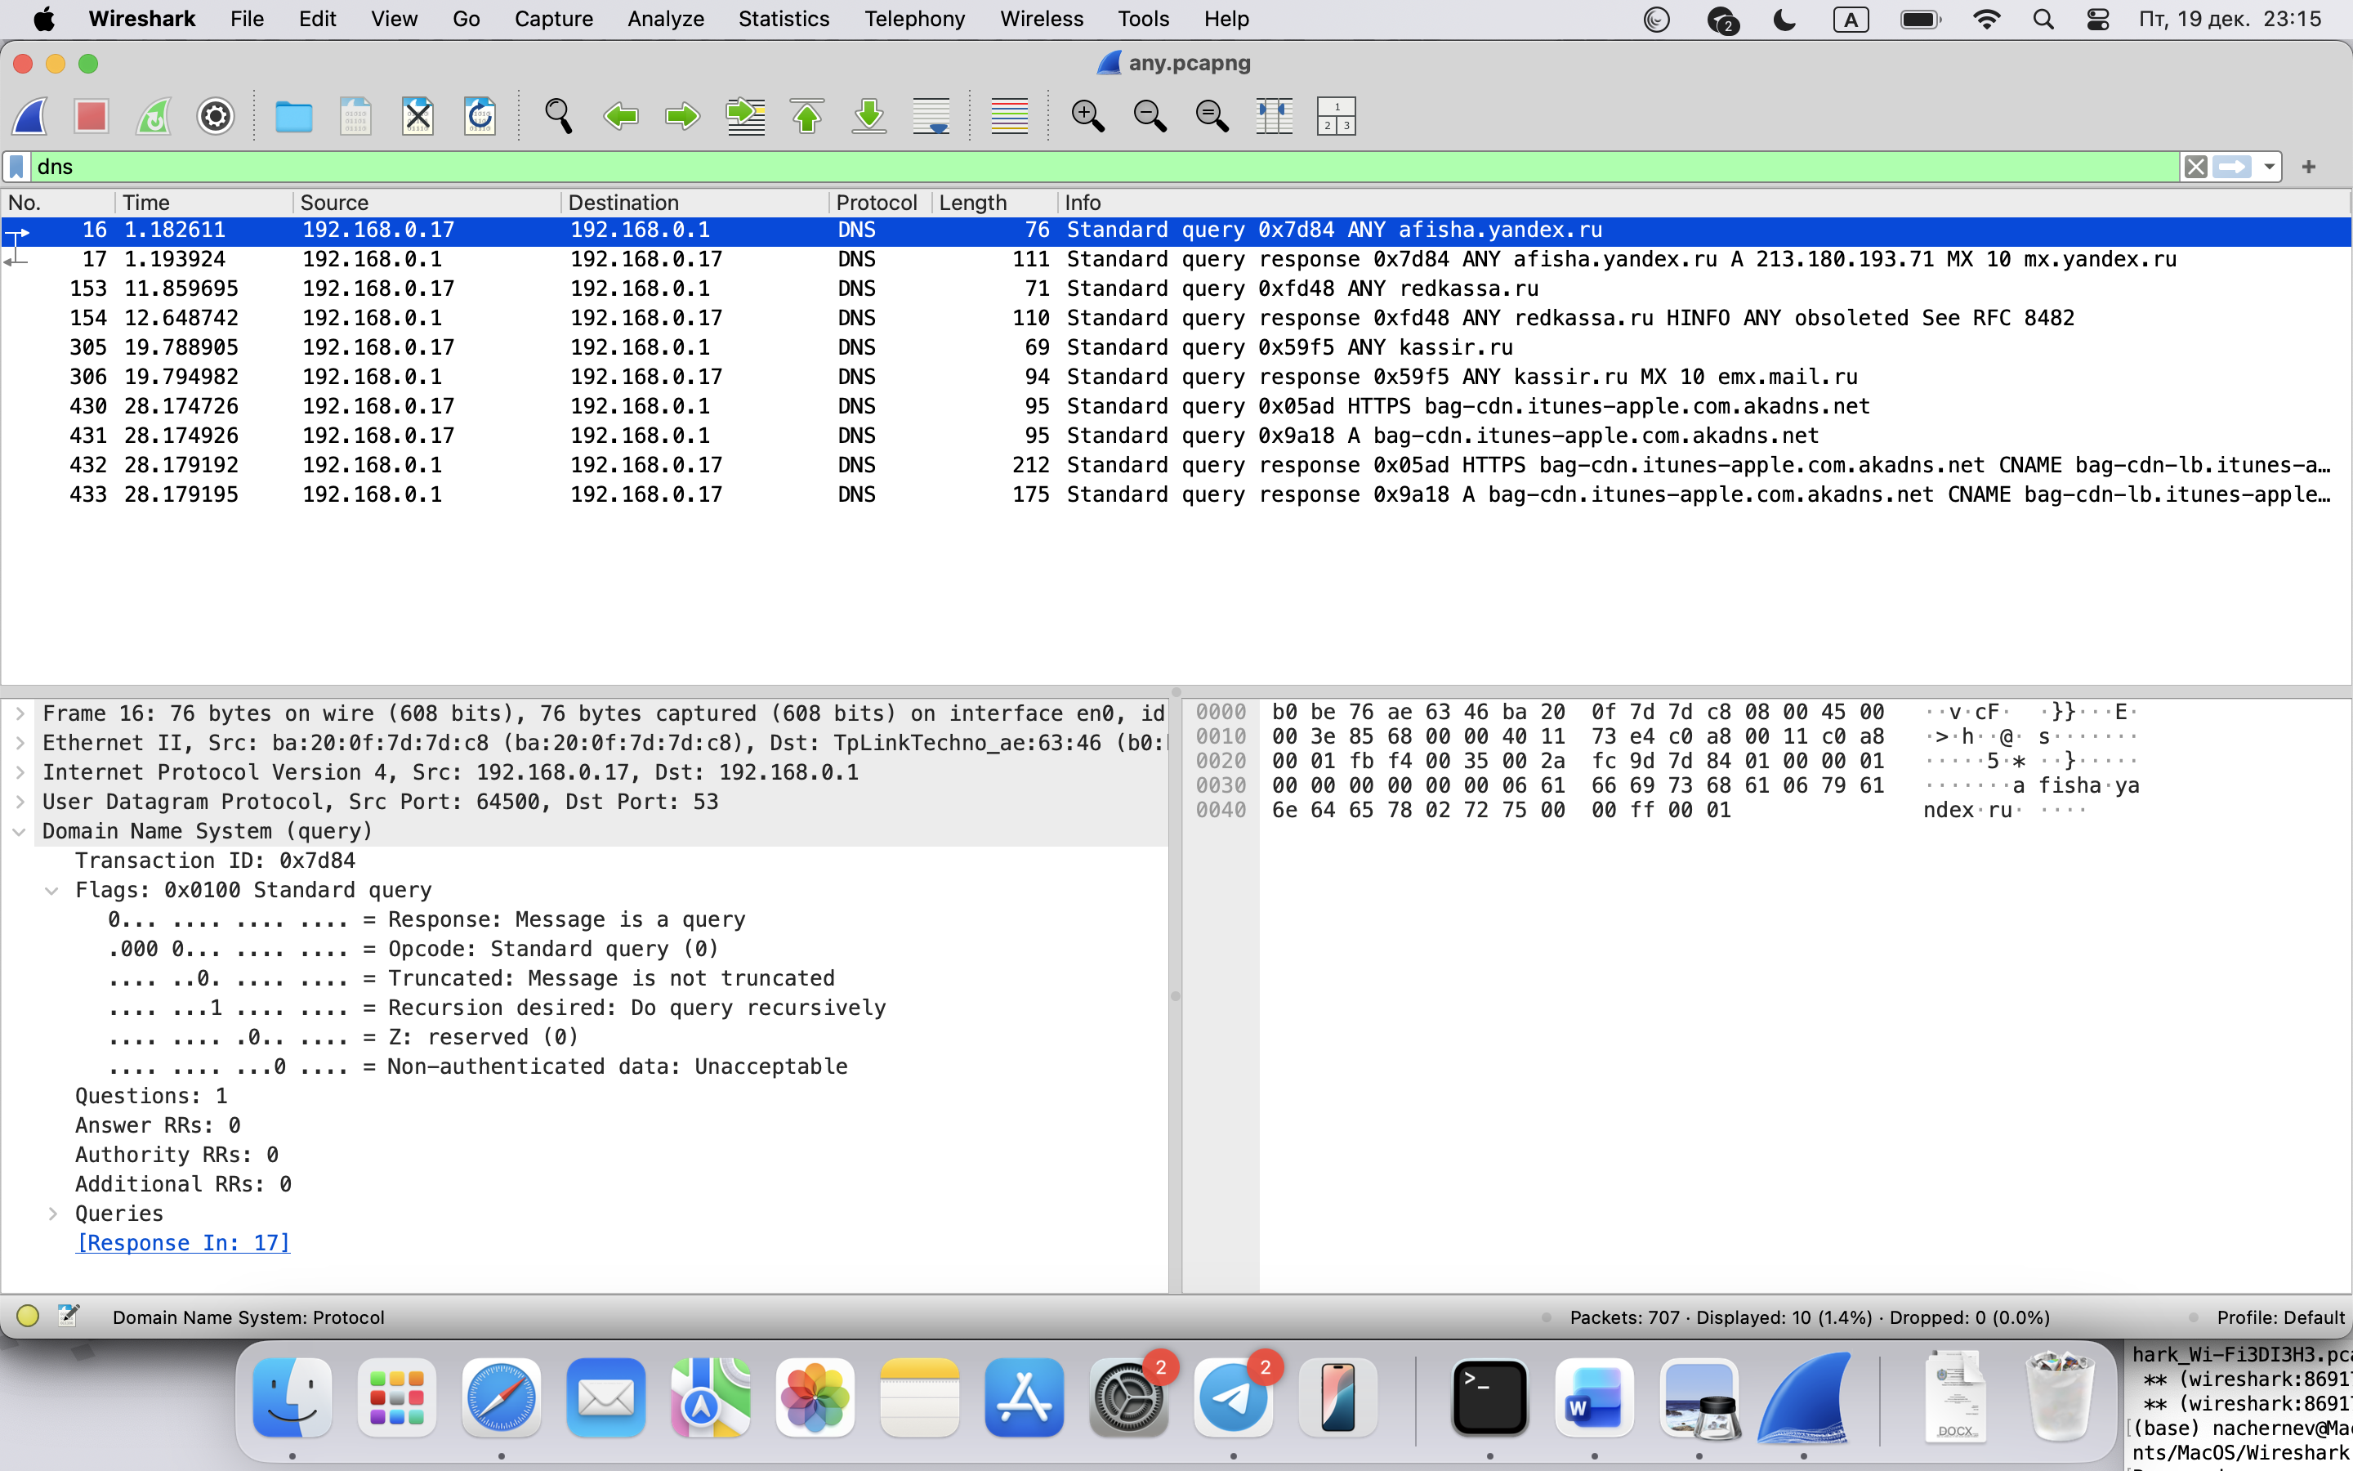
Рисунок 19 — Перехват запроса типа ANY в Wireshark
5. Выводы
В ходе лабораторной работы были изучены основные утилиты для диагностики системы доменных имен в ОС Linux:
host — простая утилита для быстрых запросов.
nslookup — интерактивная утилита, позволяющая гибко менять типы запросов и сервера.
dig — наиболее мощный инструмент, выводящий детальную информацию о пакете ответа.
С помощью анализатора Wireshark установлено, что протокол DNS работает на прикладном уровне, используя транспортный протокол UDP (порт 53). Рассмотрены структуры запросов для различных типов записей: A (IPv4 адрес), AAAA(IPv6 адрес), MX (почтовый сервер), NS (сервер имен), SOA (зона ответственности) и PTR (обратное преобразование).
Экспериментально подтверждено, что не для всех IP-адресов настроены записи обратной зоны (PTR), что было видно на примере доменов redkassa.ru и kassir.ru.

